Załącznik nr 7 do SIWZ

Opis przedmiotu zamówienia

Specyfikacja techniczna wykonania i odbioru robót na:

**„Budowę skate parku w Krzemieniewie oraz placów zabaw w miejscowościach: Garzyn i Pawłowice-Mały Dwór”**

1. „Budowa skate parku w Krzemieniewie” – zadanie nr 1

2. „Budowa placu zabaw w Garzynie” – zadanie nr 2

3. „Budowa placu zabaw w Pawłowicach – Mały Dwór” – zadanie nr 3

**Zadanie nr 1**

Budowę skate parku w miejscowości Krzemieniewo przy ul Sportowej na części działki ew. nr 215/3 . Skate Park ma służyć rozwojowi umiejętności poruszania się na rolkach, deskorolkach oraz rowerach bmx i ma rozwijać aktywność fizyczną i ruchową dzieci i młodzieży.

Do podanych wymiarów przy poszczególnych przykładach urządzeń - wyposażenia należy zachować tolerancję plus/minus 10%

* **Proponowane wyposażenie SKATE PARKU:**

**BOX11**

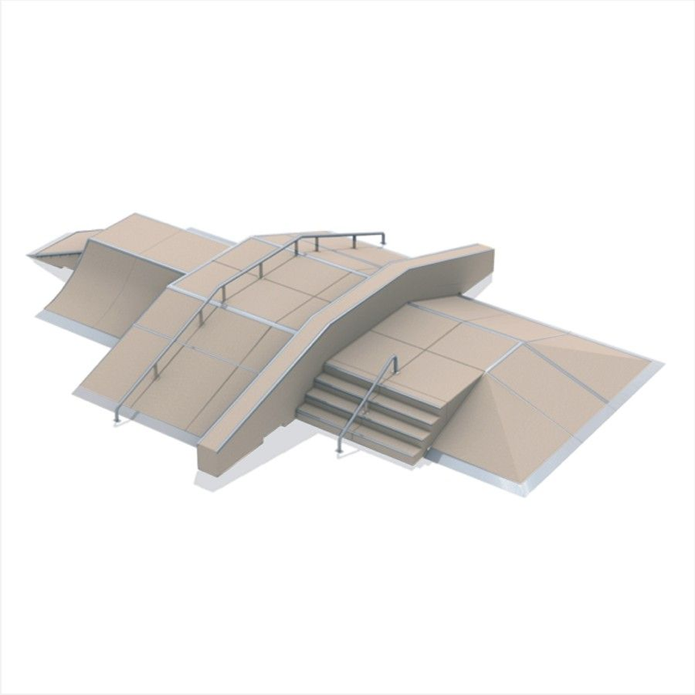

Szerokość: 860 cm

Długość: 1260 cm

Wysokość: 139 cm

Materiały wykonania: Stal galwanizowana (ocynkowana ogniowo), Beton

Waga: 30500 kg

RAIL 25/60

Szerokość: 6 cm

Długość: 480 cm

Wysokość: 60 cm

Materiały wykonania: Stal galwanizowana (ocynkowana ogniowo)

Waga: 48 kg

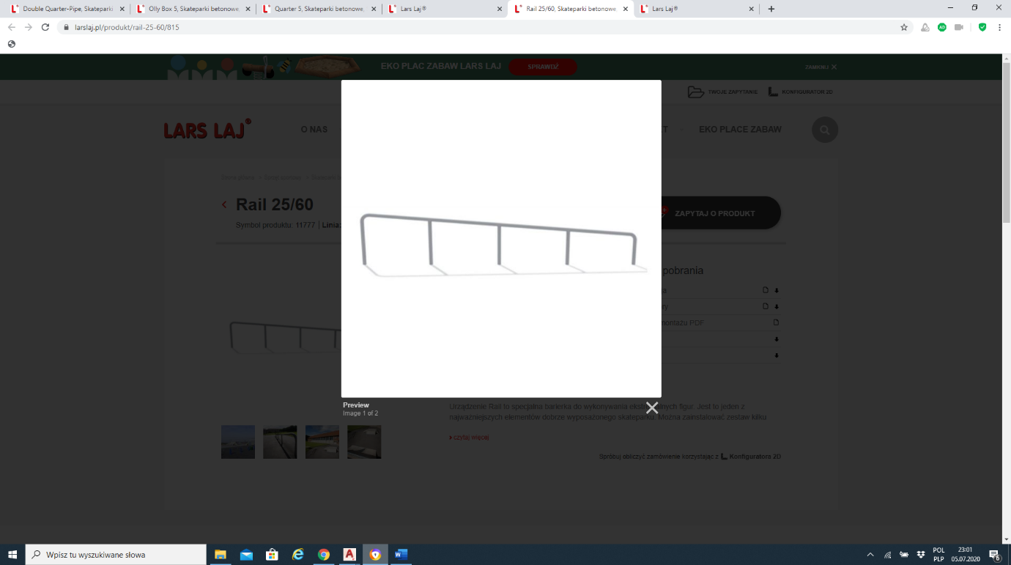

**QUARTER 5**

Szerokość: 385 cm

Długość: 730 cm

Wysokość: 208 cm

Materiały wykonania: Stal galwanizowana (ocynkowana ogniowo), Beton

Waga13500 kg

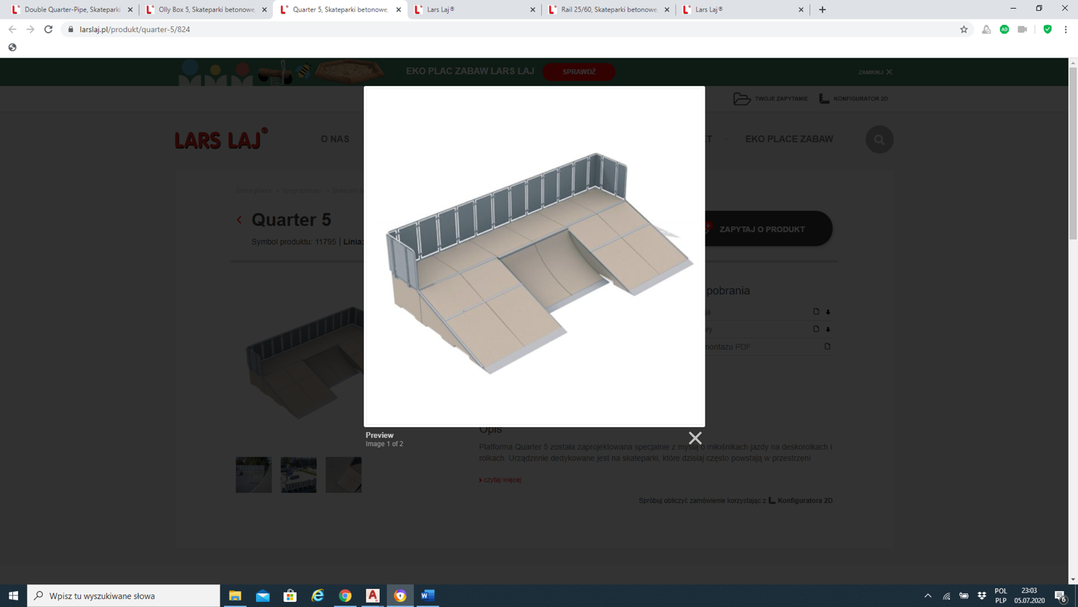

**OLLY BOX 5**

Szerokość: 240 cm

Długość: 240 cm

Wysokość: 50 cm

Materiały wykonania: Stal galwanizowana (ocynkowana ogniowo), Beton

Waga:2270 kg

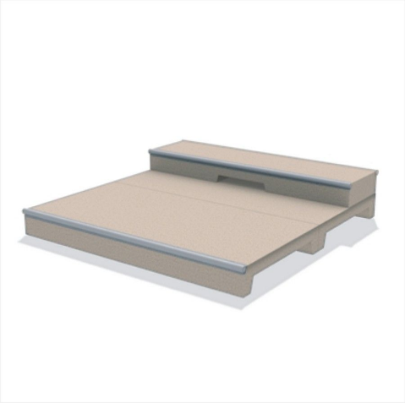

**DOUBLE QUARTER PIPE**

Szerokość: 240 cm

Długość: 267 cm

Wysokość: 70 cm

Materiały wykonania: Stal galwanizowana (ocynkowana ogniowo), Beton

Waga: 2600 kg

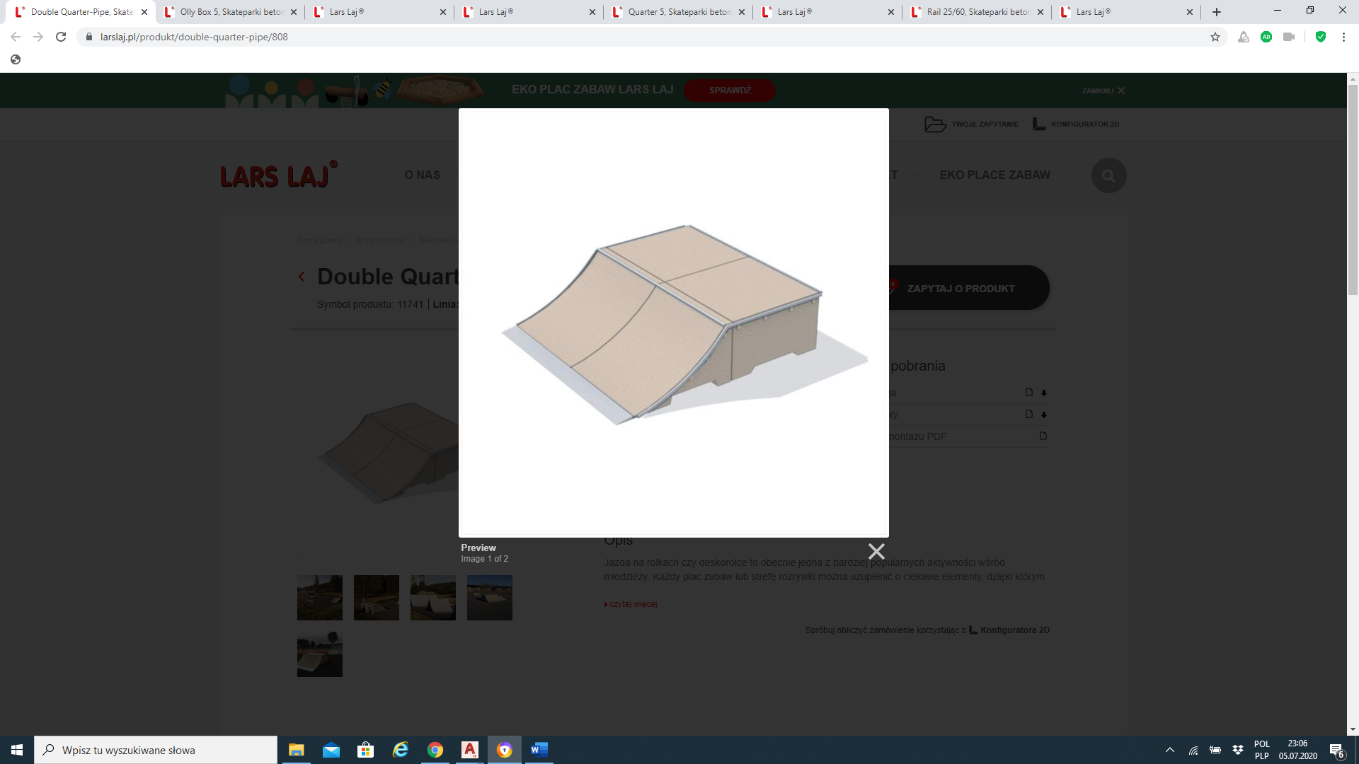

**CURB SLOPING**

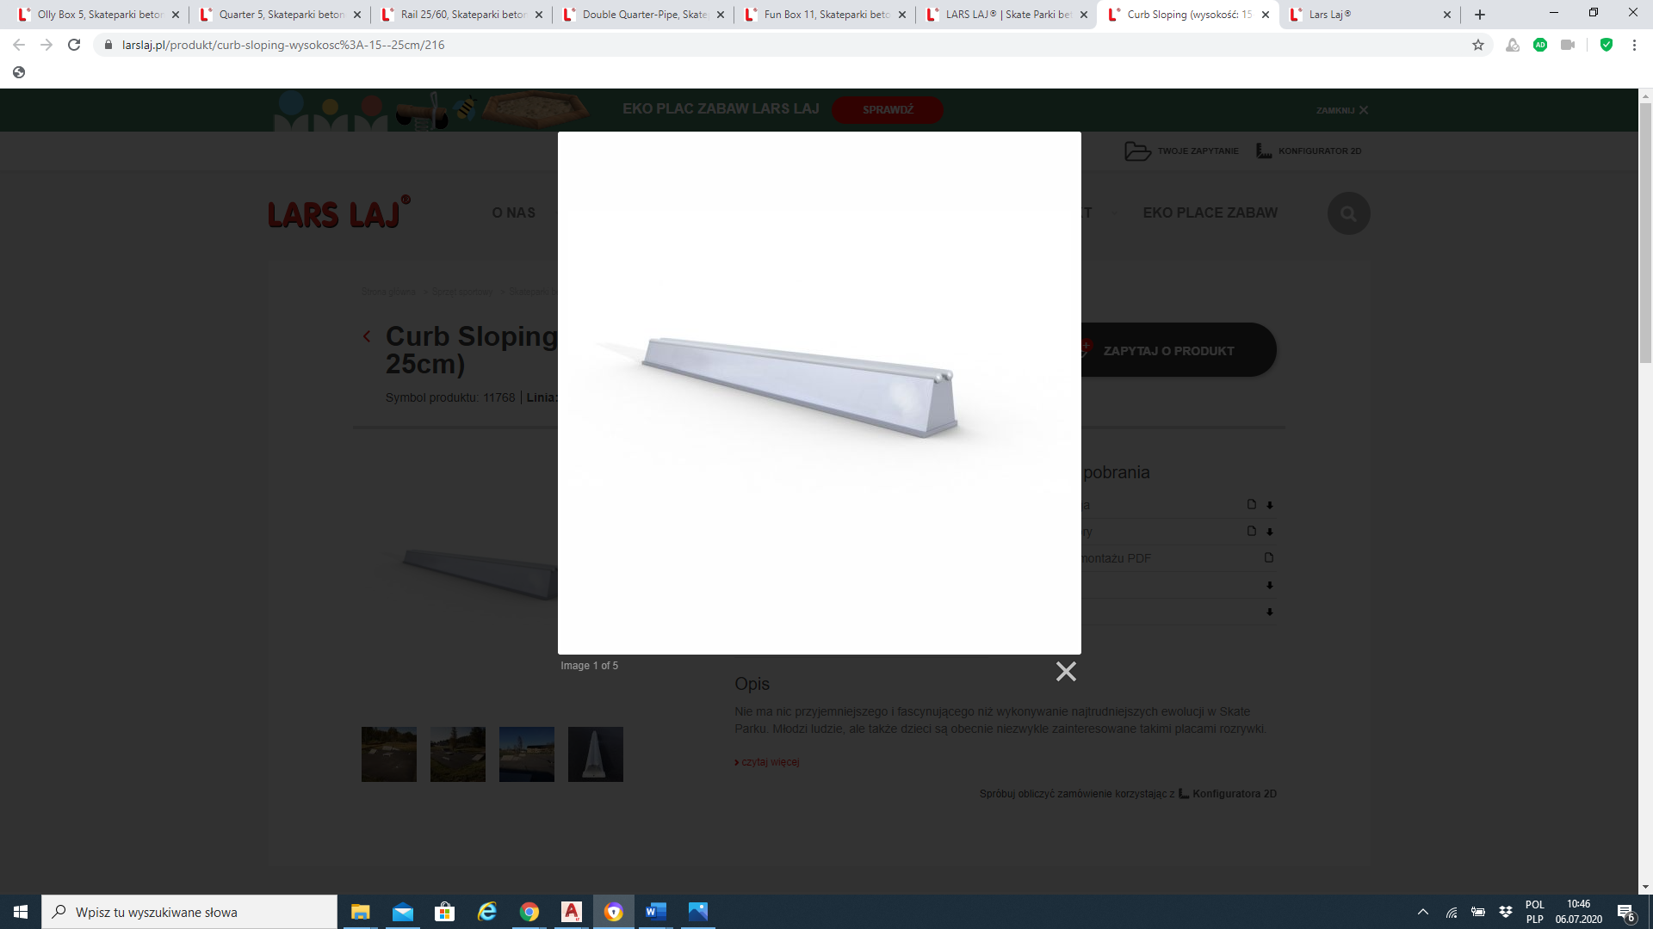

Szerokość: 23 cm

Długość: 240 cm

Wysokość: 25 cm

Materiały wykonania: Stal galwanizowana (ocynkowana ogniowo), Beton

Waga: 200 kg

**WALK BOX**

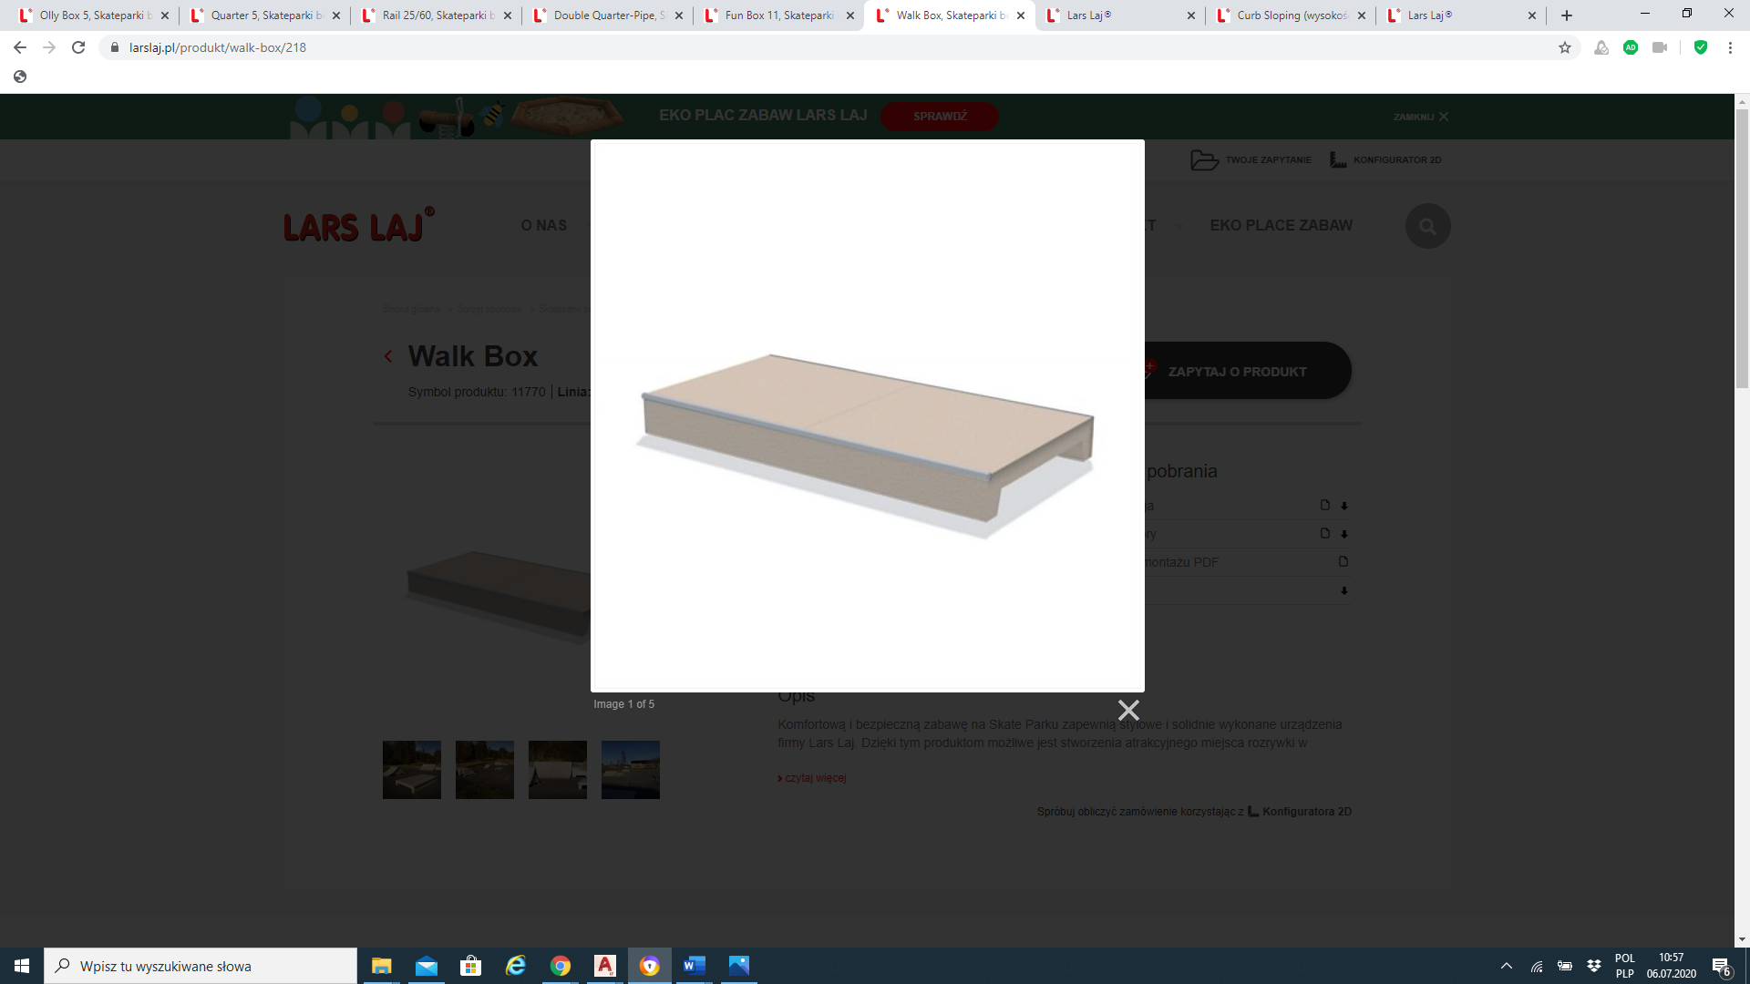

Szerokość: 120 cm

Długość: 240 cm

Wysokość: 25 cm

Materiały wykonania: Stal galwanizowana (ocynkowana ogniowo), Beton

Waga: 940 kg

**STOJAK ROWEROWY**

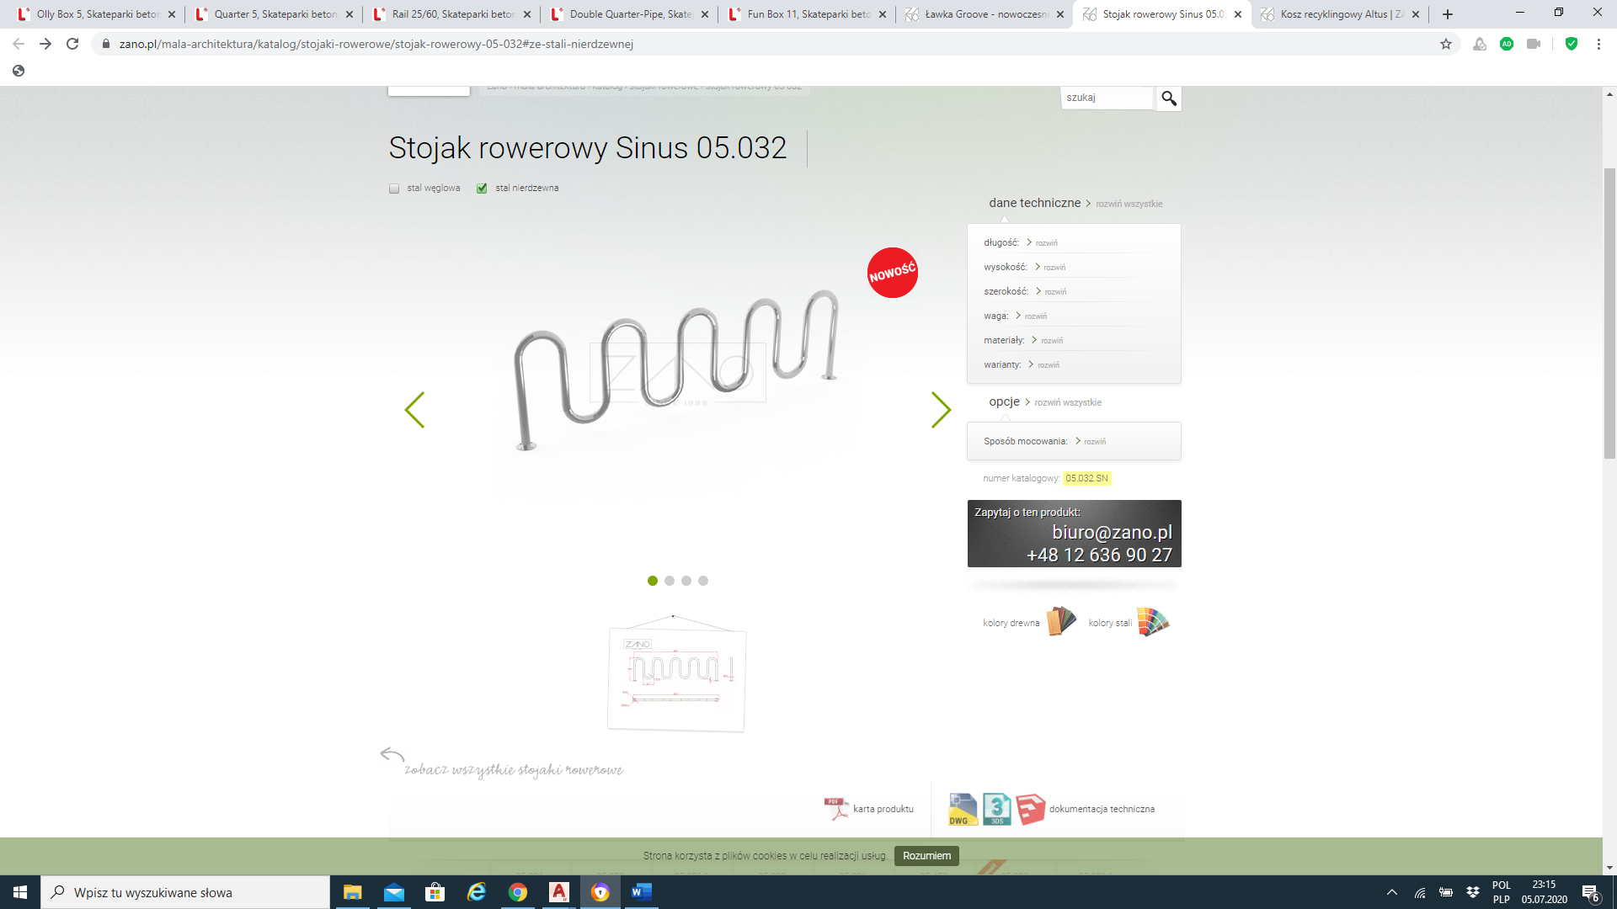

Min. wymiary: długość 275 cm, wysokość 80 cm, szerokość 6cm, materiały rura stalowa 60 mm, kolory ral stal nierdzewna: kolor naturalny,

**KOSZ NA ODPADY – SEGREGACJA**

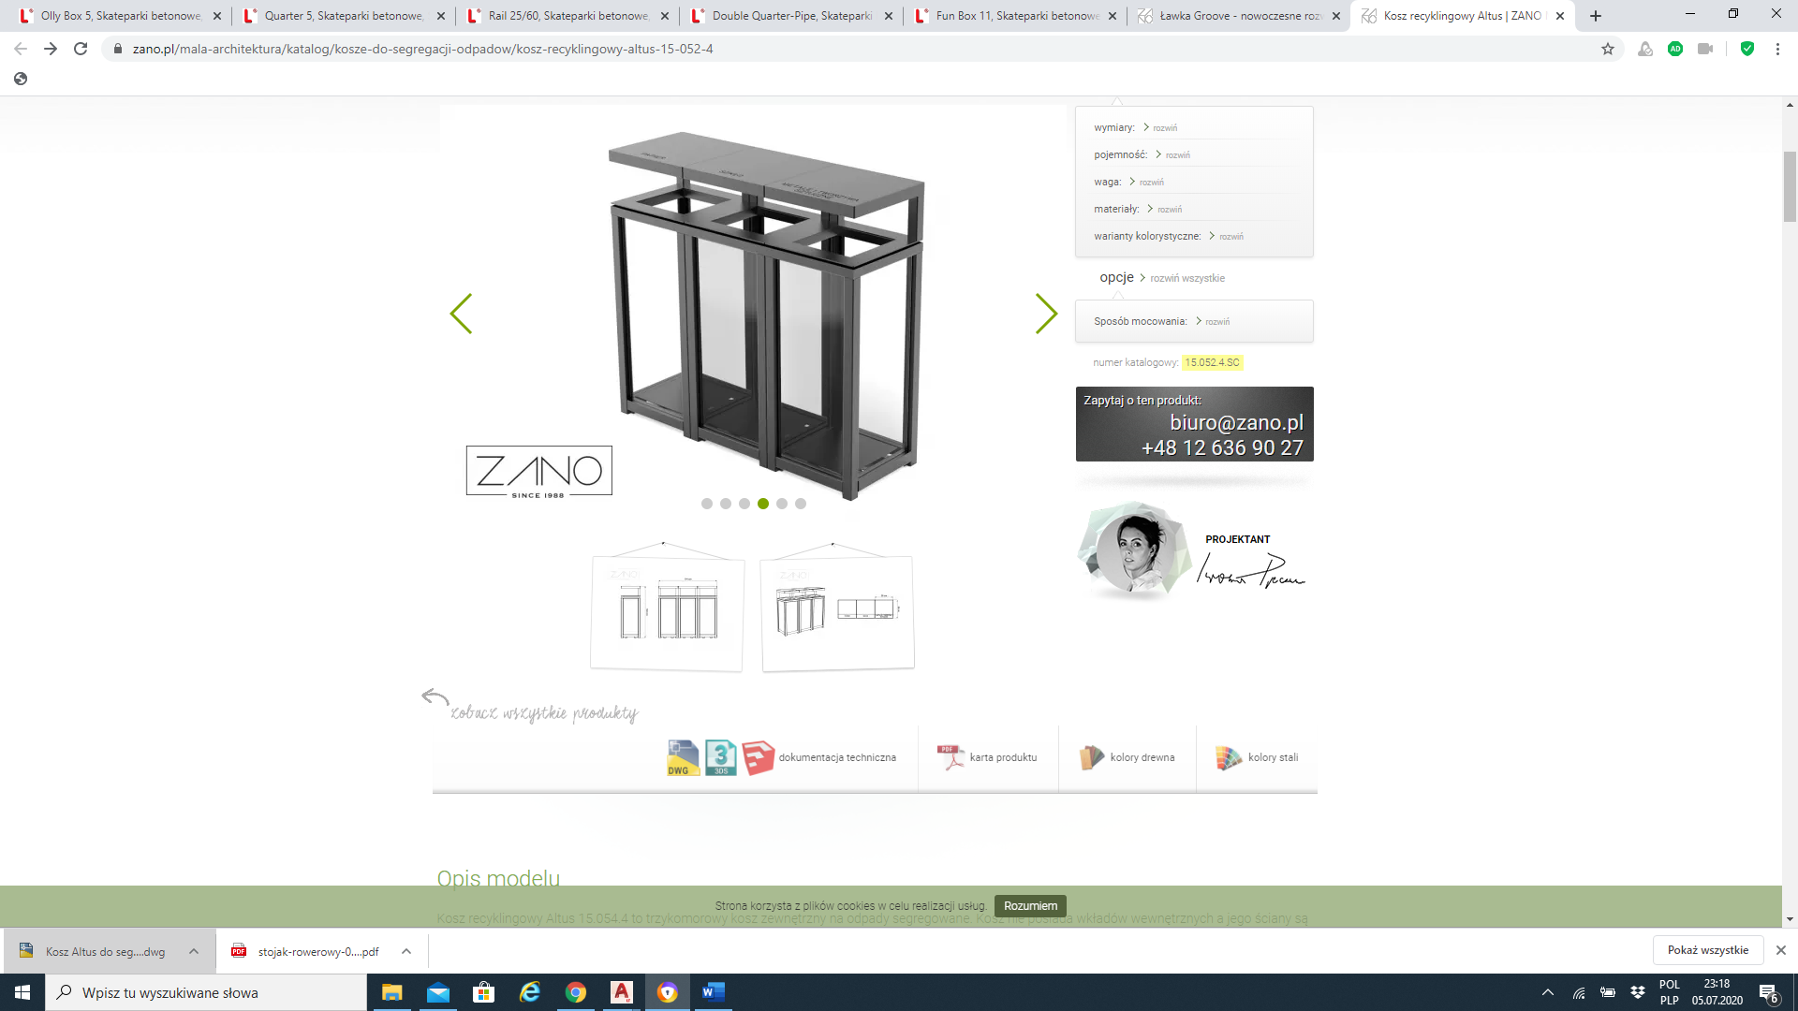

Min. wymiary: wymiary szerokość: 114 cm, głębokość: 38 cm, wysokość: 102 cm, pojemność 50l x 3, materiały: profile ze stali nierdzewnej lub opcjonalnie z malowanej stali węglowej ściany - szkło akrylowe (pleksiglas) warianty kolorystyczne stal nierdzewna: kolor naturalny

**ŁAWKA – SIEDZISKO**

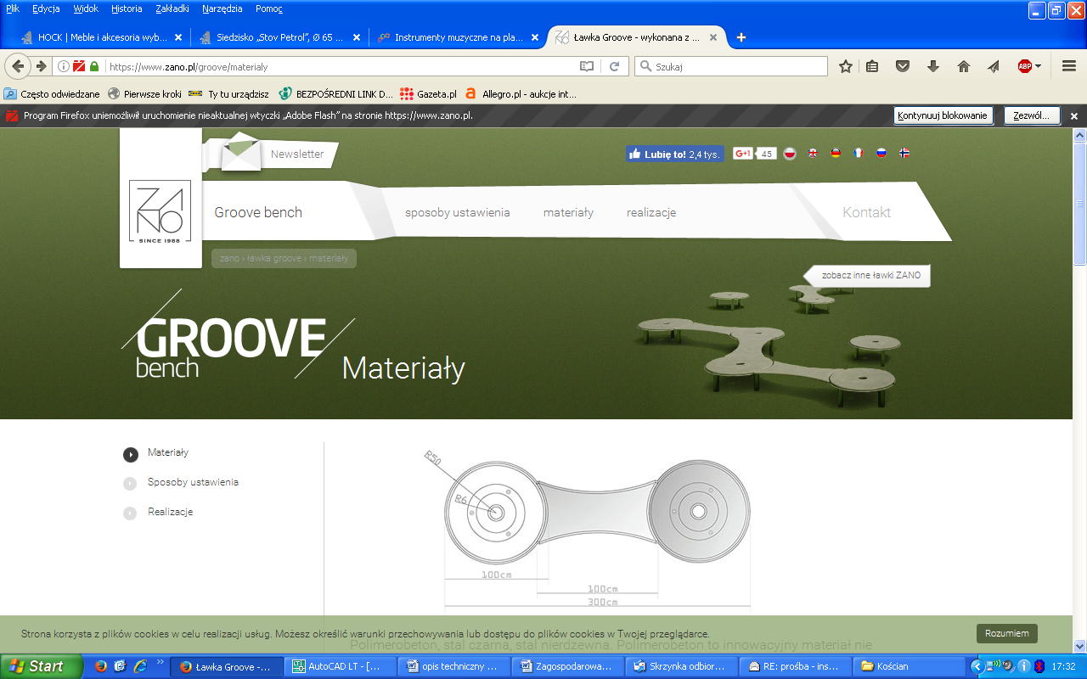

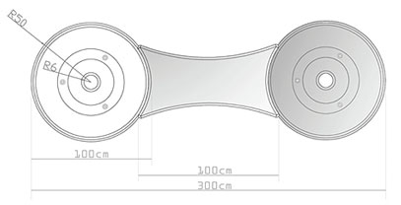

Materiał: polimerobeton, stal nierdzewna.

|  |  |
| --- | --- |
|  | Polimerobeton |
| Wytrzymałość na ściskanie Rc [MPa] | 80-110 |
| Wytrzymałość na rozciąganie przy zginaniu Rg [MPa] | 22-35 |
| Wytrzymałość na rozciąganie przy rozłupywaniu Rr [MPa] | 8-12 |
| Ścieralność [cm] | 0,1-0,2 |
| Nasiąkliwość [cm] | 0 |

Dodatkowe właściwości:

* Nieprzepuszczalny dla cieczy, całkowita szczelność
* Wysoka mrozoodporność dzięki nienasiąkliwości
* Wysoka odporność na agresywne substancje chemiczne, w tym kwasy i zasady.
* Wysoka odporność na zarysowania, nie odpryskuje, nie wymaga konserwacji, brak erozji co obniza koszta eksploatacji
* Dzieki naturalnym składnikom jest materiałem ekologicznym, odpady mogą być utylizowane.
* Odporność na zmienne warunki pogodowe i czynniki atmosferyczne.
* Niska ścieralność, porównywalna z granitem.
* Możliwość barwienia na jeden z czterech podstawowych kolorów: naturalny.

Kolorystyka:

Polimerobeton (siedzisko oraz koło) – jeden z czterech podstawowych kolorów: naturalny.  
Stal nierdzewna

**POSADZKA BETONOWA**

posadzka pod skate park : płyta żelbetowa z betonu C30/37 W8 F150 klasy ekspozycji XC4, XD3, XF3, XM1, grubości 25 cm zbrojona zbrojeniem rozproszonym, zacierana mechanicznie, ułożona na  podbudowie z betonu C 8/10 grubości 15 cm na podsypce piaskowej do poziomu gruntu rodzimego, zagęszczona do stopnia Is=0,98, dylatacje pola 5,00 x 5,00 m, powierzchniowe o głębokości 3 cm wypełnione masą dylatacyjną, wykonanie płyty wg projektu wykonawczego wykonawcy

**Wymagania.**

Do wyposażenia skate parku należy użyć urządzenia posiadające niezbędne certyfikaty jakości. Muszą spełniać wymagania bezpieczeństwa zawarte w Polskich Normach mówiących o tego typu urządzeniach, posiadać atesty i inne wymagane badania i pozytywne opinie.

Po wybraniu odpowiednich urządzeń należy postępować dokładnie wg wytycznych dotyczących ich montowania i użytkowania.

**UWAGA:**

**Przedstawione w opisie materiały dotyczące urządzeń, mają charakter tylko i wyłącznie przykładowy i informacyjny. Ze względu na wielką różnorodność typów, urządzeń, wykończenia poszczególnych elementów, dekoracji elementów, stylów, form – zawarte zdjęcia mają na celu przybliżenie ostatecznego wyglądu skate parku. Nie są w żadnym stopniu jednoznacznym wskazaniem.**

Wszystkie sprawy nie ujęte w niniejszym opracowaniu będą rozwiązywane w ramach nadzoru autorskiego na budowie.

**Zadanie nr 2**

Budowa placu zabaw dla dzieci oraz urządzeń gimnastycznych wraz z ogrodzeniem w miejscowości Garzyn przy ul. Ogrodowej na działce ew. nr 1/1. Zadania realizowane w części zgodnie z dokumentacją projektową, Przedmiotem zamówienia jest dostawa i montaż urządzeń zabawowych oraz urządzeń gimnastycznych. Wykonanie nawierzchni bezpiecznej z piasku w strefie placu zabaw przy urządzeniach zabawowych przy których jest to wymagane. Nawierzchnia z piasku płukanego o frakcji od 0,2do2 mm, ułożona warstwą minimum 30 cm na agrowłókninie. Po uprzednim usunięciu humusu.

Elementy zabawowe wykonane ze stali oraz płyty polietylenowej. Zabezpieczone antykorozyjnie (ocynkowane ogniowo) oraz malowane proszkowo. Elementy złączne takie jak śruby, nakrętki, podkładki wykonane ze stali nierdzewnej. Wandaloodporne zaślepki śrub wykonane z poliamidu formowanego metodą wtryskową.

Urządzenia gimnastyczne wykonane z rur stalowych, zakończenia rur zaślepione. Wszystkie elementy metalowe poddane obróbce strumieniowo – ściernej, a następnie malowane proszkowo podkładem cynkowym oraz farbą proszkową poliestrową odporną na warunki atmosferyczne i promienie UV. Kolorystyka urządzeń dowolna z palety RAL.

W skład inwestycji wchodzą następujące elementy zabawowe i urządzenia gimnastyczne (przykładowe):

1. ZESTAW ZABAWOWY DUŻY

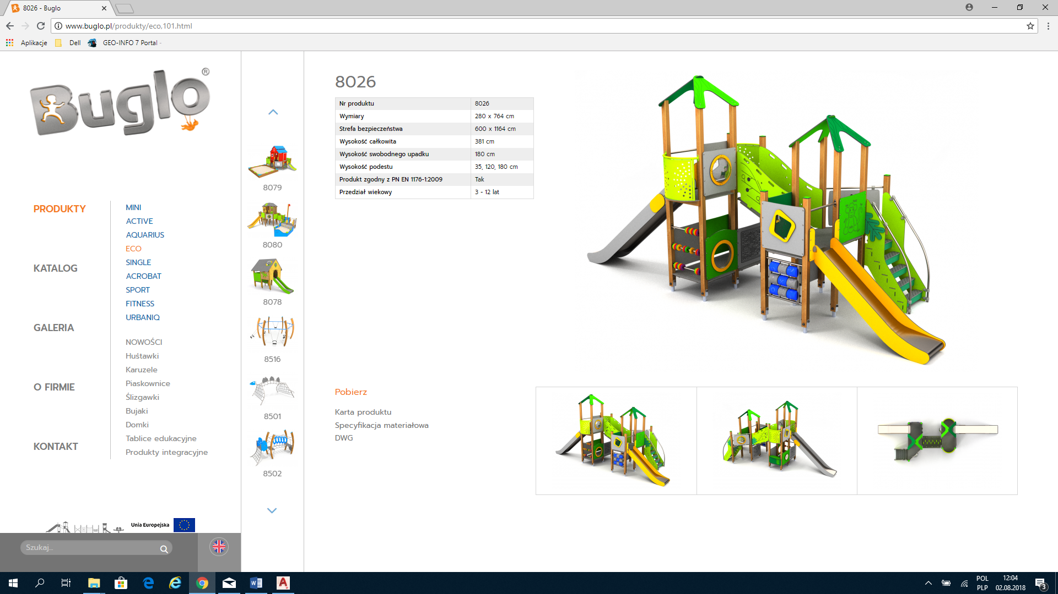

**O max wymiarach:**

Wymiary: 280 x 764 cm + 70 cm

Strefa bezpieczeństwa: 600 x 1164 cm + 70 cm

Wysokość całkowita: 381 cm + 70 cm

Wysokość podestu: 35, 120, 180 cm

Wysokość swobodnego upadku: 180 cm

Przedział wiekowy: 3 - 12

1. Huśtawka potrójna 1 szt. w skład huśtawki wchodzą siedziska typu: bocianie gniazdo, koszyczek dla małych dzieci i siedzisko dla dzieci starszych)

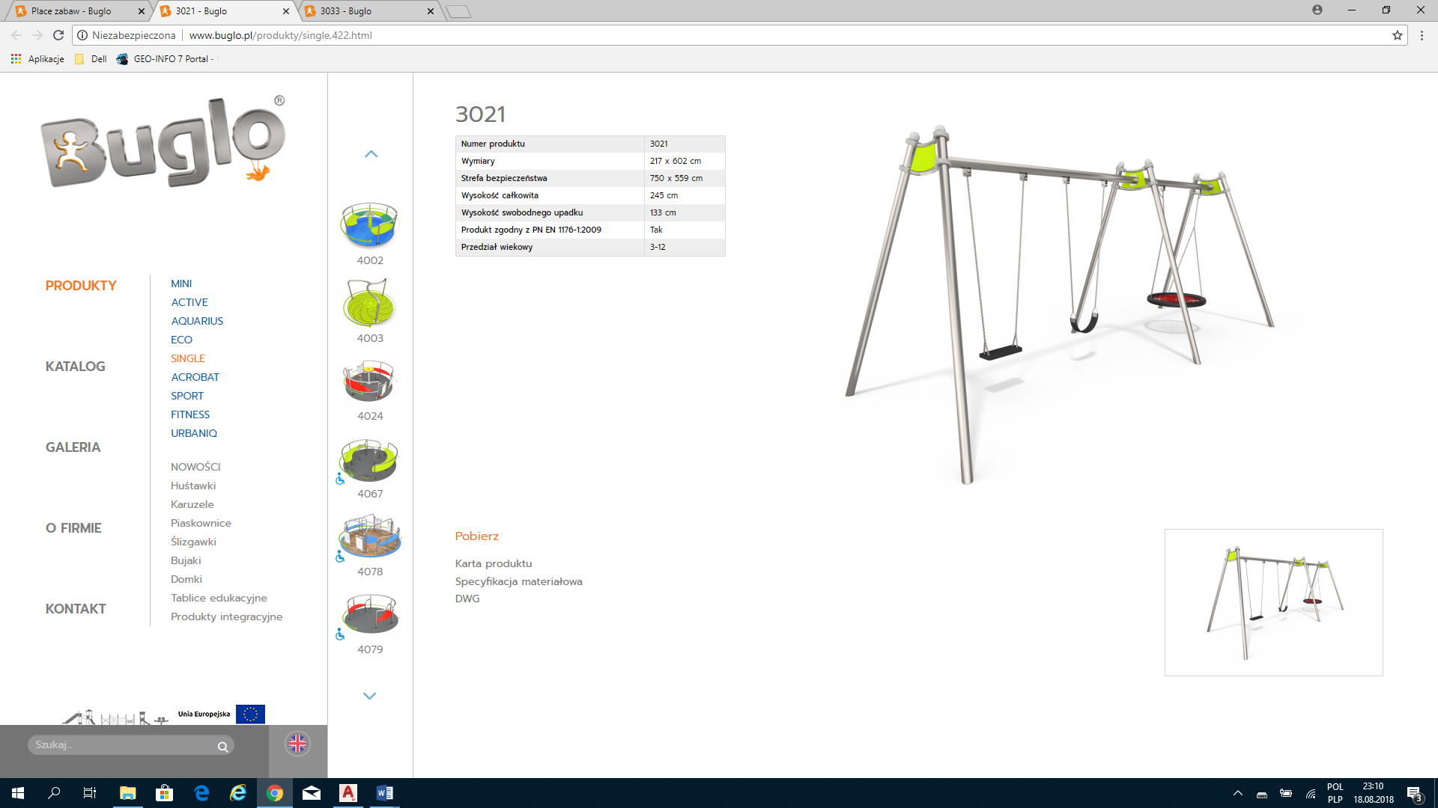

1. Karuzela 1 szt.

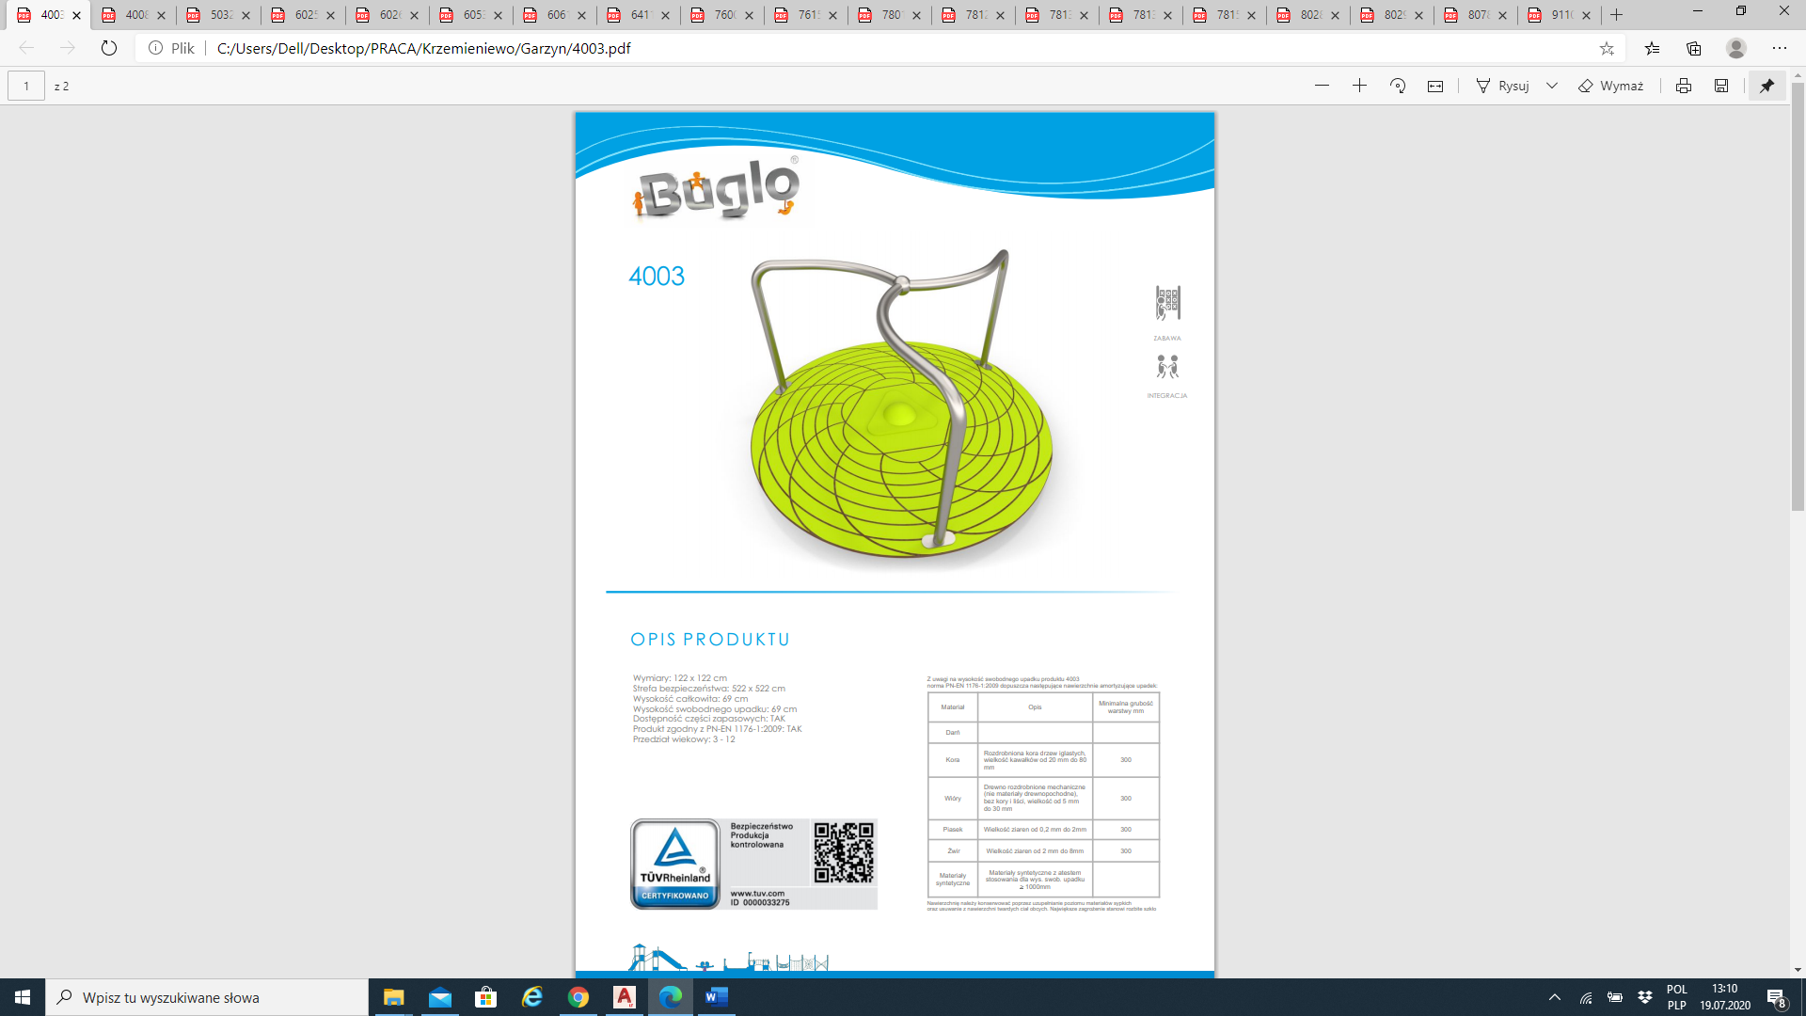

1. Huśtawka ważka 1 szt.

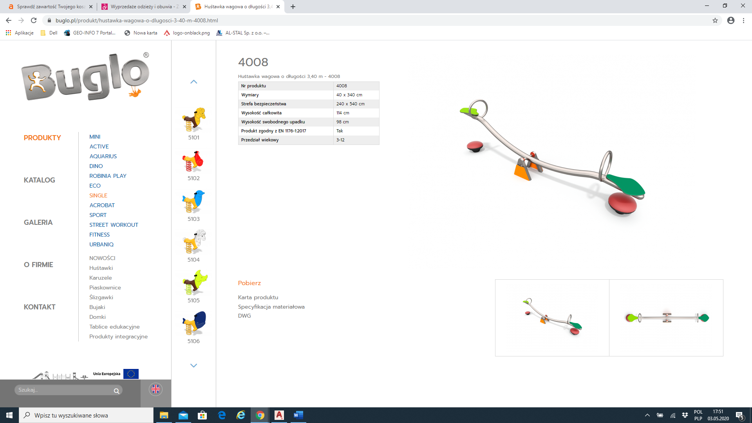

1. Sprężynowiec 1 szt.

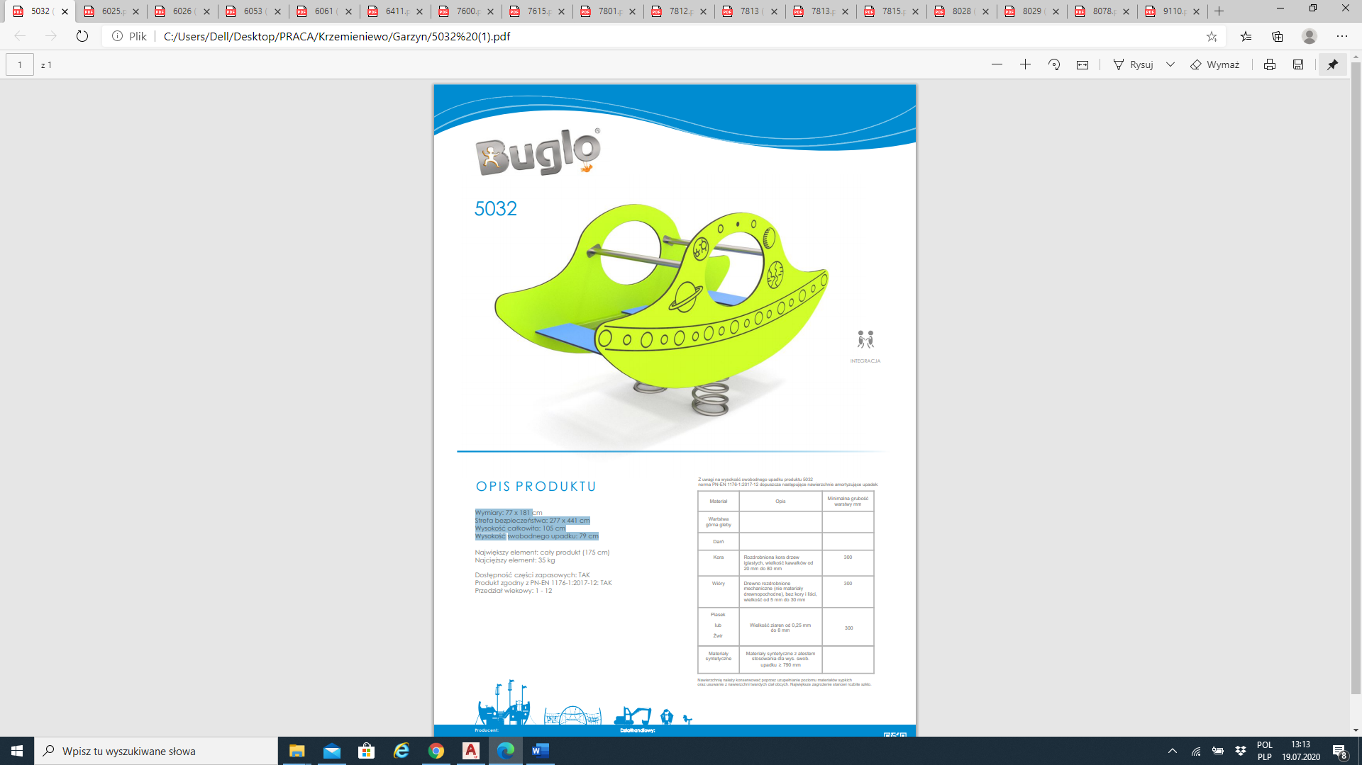

1. Wspinaczka 1 szt.

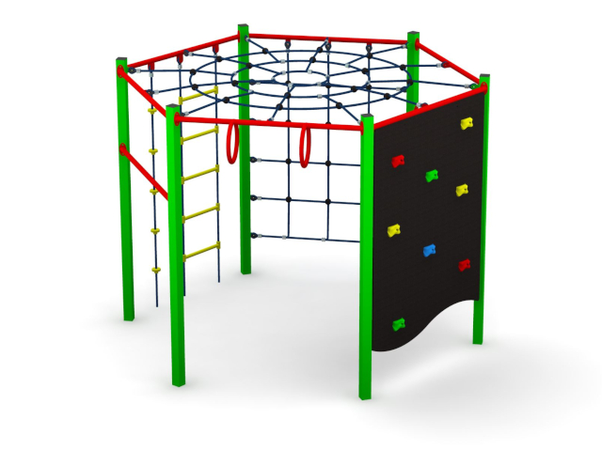

1. Domek 1 szt.

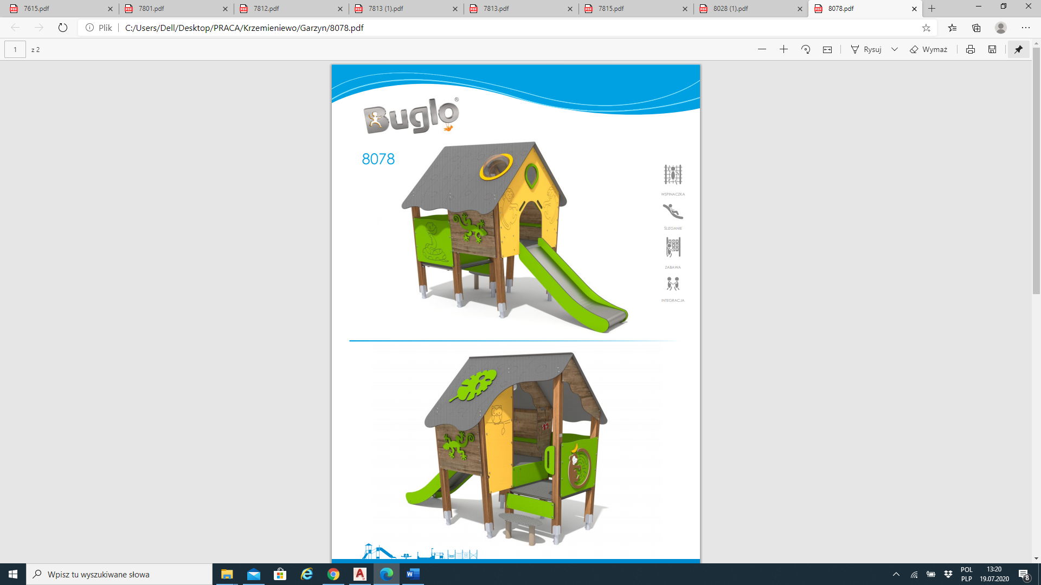

1. Linowiec 1 szt.

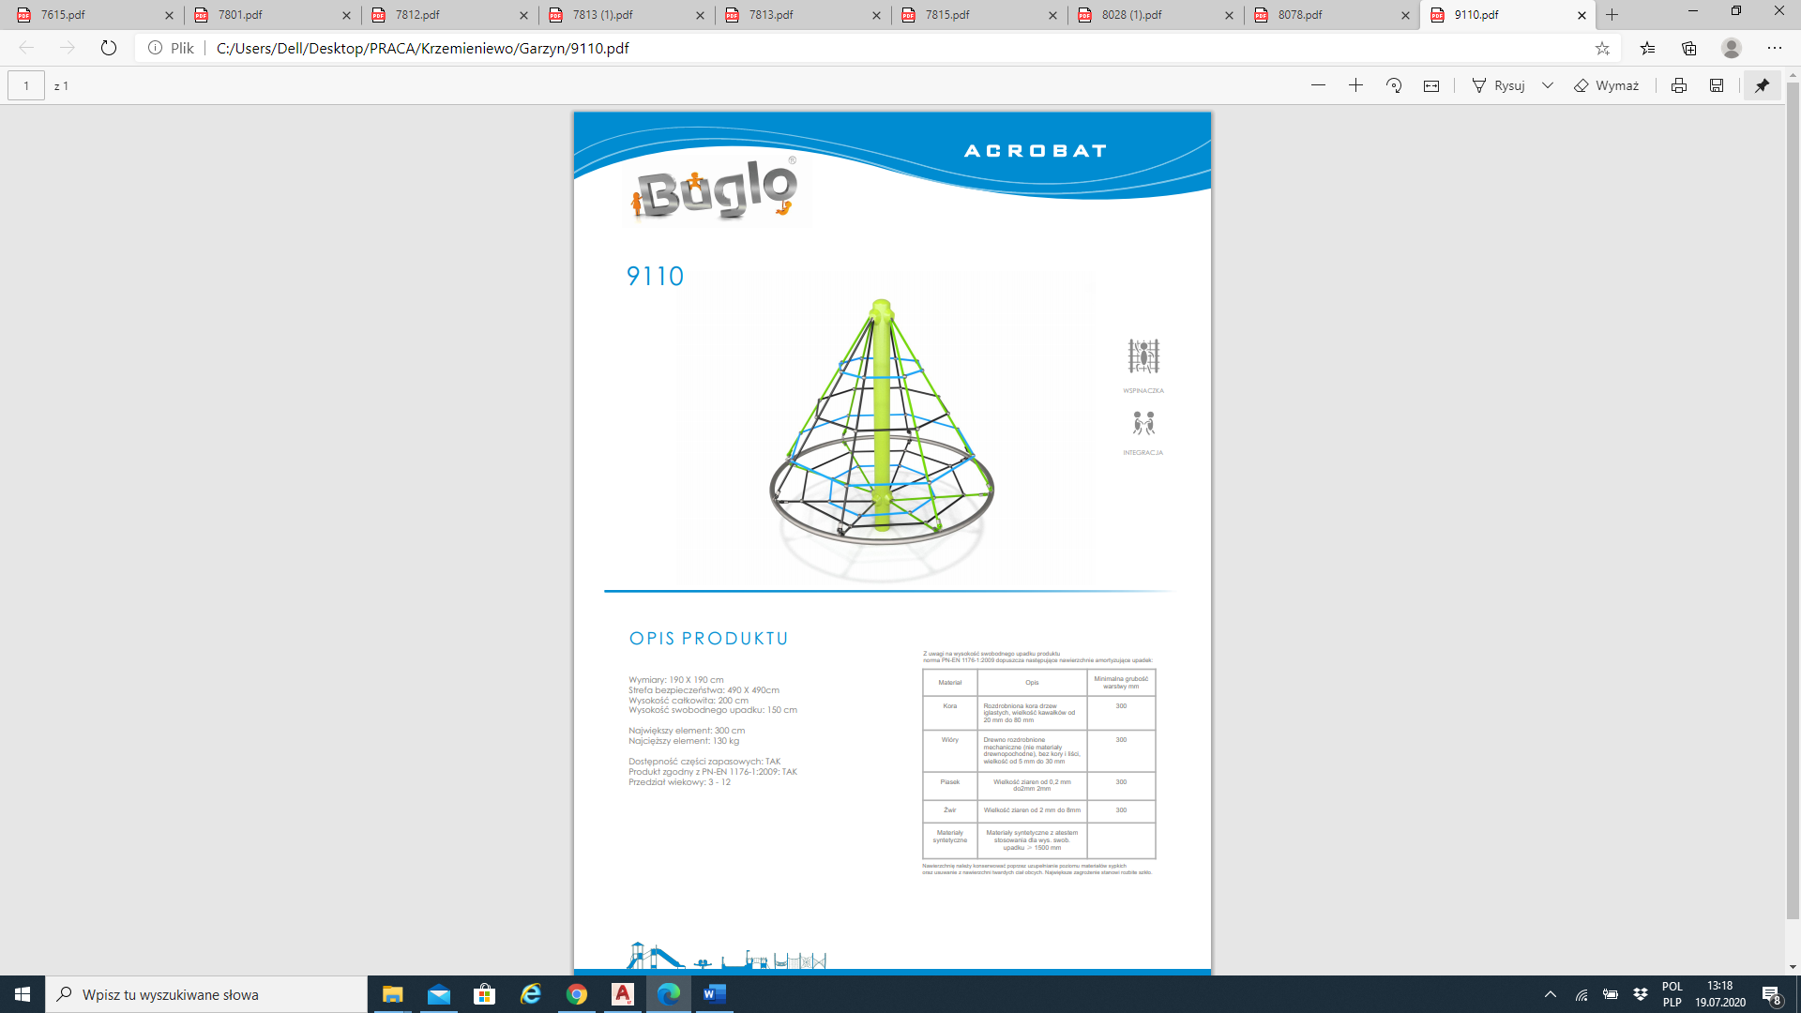

O max wymiarach:

Wymiary: 190 X 190 cm

Strefa bezpieczeństwa: 490 X 490cm

Wysokość całkowita : 200 cm

Wysokość swobodnego upadku : 150 cm

1. DRABINKI 1 komplet o min wymiarze :

długość: 485 cm

szerokość: 451 cm

wysokość 351 cm

wysokość swobodnego upadku: 172 cm

strefa bezpieczeństwa: cm 800 x 763 cm

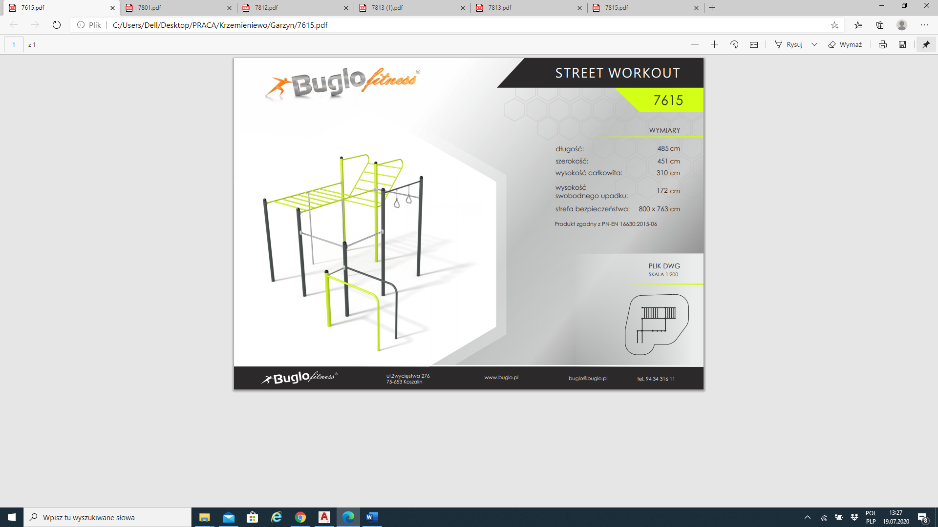

1. Ogrodzenie o wymiarach:

- długość ogrodzenia: łącznie: 167,00 mb + 5 mb,

- wysokość ogrodzenia: 1,10 m

- szerokość furtki – 120 cm, otwierana na zewnątrz; ilość furtek: 2 sztuki,

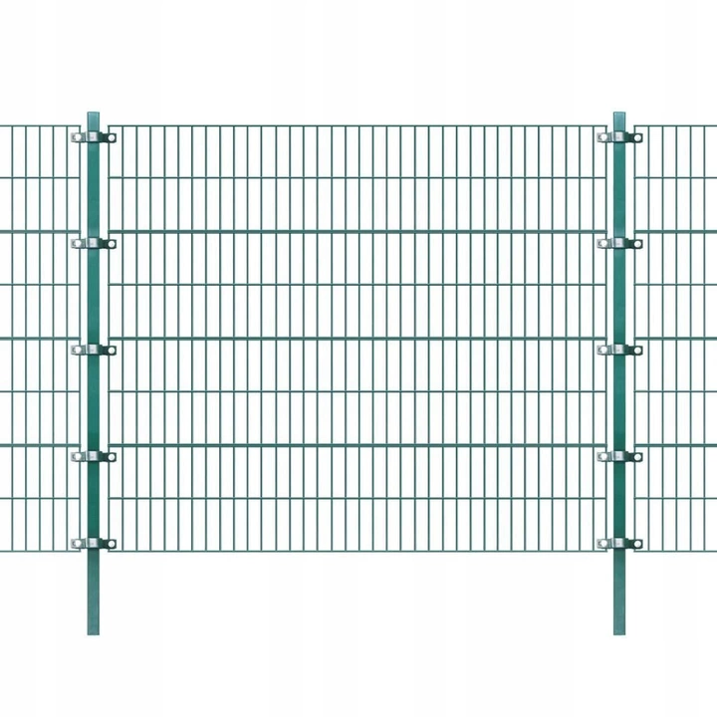

Kolor: zielony,

Materiał: żelazo kryte proszkowo

Pojedynczy panel ogrodzeniowy

Wymiary: 2,0 x 1,1 m (dł. x wys.)

Wymiary oczek siatki: minimum 20 x 5 cm (dł. x szer.)

Grubość drutu pionowego: minimum 5 mm średnicy

Grubość drutu poziomego:minimum 6 mm średnicy

Pojedynczy słupek ogrodzeniowy

Wymiary: minimum 4 x 4 cm (dł. x szer.)

Wysokość: dostosowana do wysokości panela – fundamentowanie wg zaleceń producenta,

**Uwaga: siatka nie może mieć ostrych zakończeń!!**

1. REGULAMIN użytkownika na plac zabaw – 1 szt.

Tablice informacyjne z wydrukiem na folii odpornej na UV, naklejonej na cynkowaną blachę stalową.

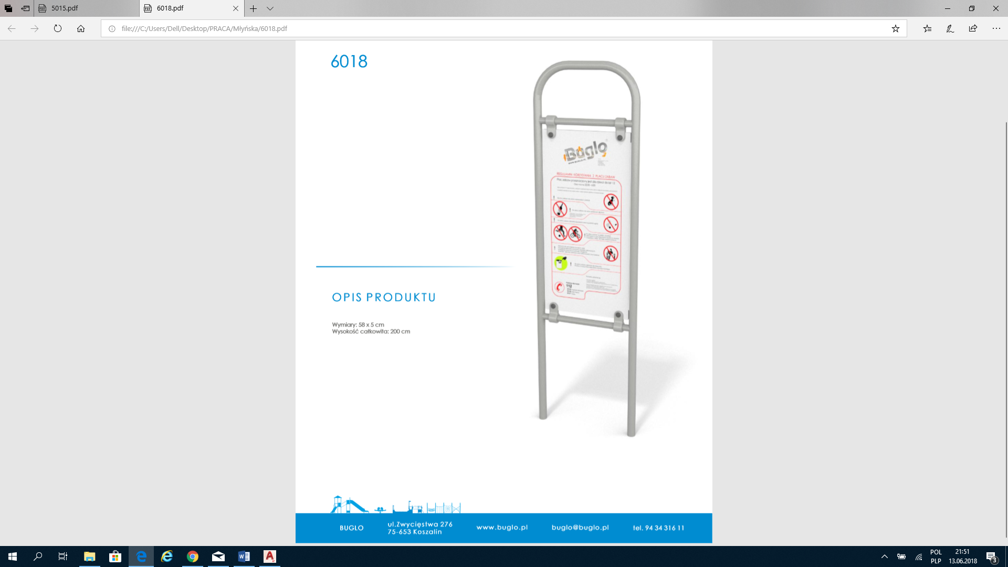

Przykładowe urządzenia zabawowe i gimnastyczne, które są przedmiotem zamówienia zamieszczono w opisie. Materiały te mają charakter tylko i wyłącznie przykładowy i informacyjny. Ze względu na wielką różnorodność typów urządzeń, wykończenia poszczególnych elementów, dekoracji, stylów, form- zawarte zdjęcia mają na celu przybliżenie wyglądu miejsca rekreacji.

Ponadto urządzenia będą posiadały kartę katalogową z wizualizacją, wymiarami oraz opisem technicznym, jak również posiadać będą Certyfikat wydany przez uprawnioną jednostkę certyfikującą, posiadającą akredytację Polskiego Centrum Akredytacji **(należy dołączyć do oferty).**

**Zadanie nr 3**

Zadania realizowane tylko w części zgodnie z dokumentacją projektową w miejscowości Pawłowice dz. ew. nr 71/2.

Przedmiotem zamówienia jest dostawa i montaż urządzenia zabawowego zjeżdżalni (dużej) w ilości 1 szt.. Wykonanie nawierzchni bezpiecznej z piasku w strefie urządzenia. Z piasku płukanego o frakcji od 0,2do2 mm, ułożona warstwą minimum 30 cm na agrowłókninie. Po uprzednim usunięciu humusu.

Elementy zabawowe wykonane ze stali oraz płyty polietylenowej. Zabezpieczone antykorozyjnie (ocynkowane ogniowo) oraz malowane proszkowo.

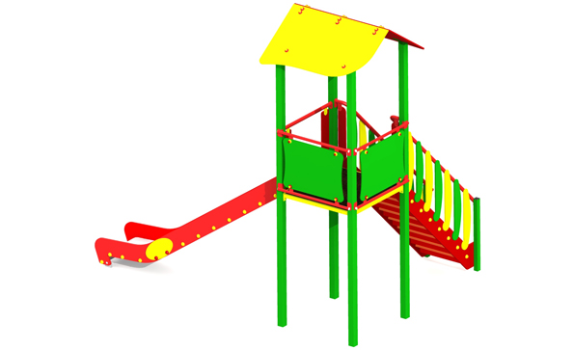

Przykładowe urządzenie zabawowe, które jest przedmiotem zamówienia. Materiał ten ma charakter tylko i wyłącznie przykładowy i informacyjny. Ze względu na wielką różnorodność typów urządzeń, wykończenia poszczególnych elementów, dekoracji, stylów, form- zawarte zdjęcie ma na celu przybliżenie wyglądu urządzenia.

Ponadto urządzenie będzie posiadało kartę katalogową z wizualizacją, wymiarami oraz opisem technicznym, jak również posiadać będzie Certyfikat wydany przez uprawnioną jednostkę certyfikującą, posiadającą akredytację Polskiego Centrum Akredytacji **(należy dołączyć do oferty).**